Il tesoro inestimabile di Castellanza: la Fondazione Pagani ne è custode.
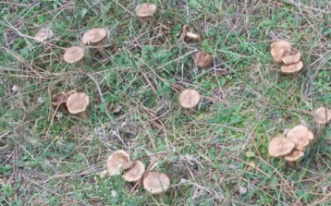
Nessuno può immaginare cosa si può trovare in un bell'angolo appartato della città di Castellanza: la Fondazione pagani è un museo all’ aperto, un vero e proprio parco artistico, che custodisce numerose opere d’arte. Qui si spazia dalla pittura alla scultura passeggiando su una moquette color tabacco ornata da pini, muschi e anche qualche fungo nella stagione autunnale. Tra i numerosi capolavori le opere di Férnand Leger, uno dei più importanti pittori del 1900, sono le prime a rapire i visitatori proprio per i loro colori vivi e luminosi.

Questa Fondazione nasce nel 1957 ed è frutto dell’ immaginazione del suo creatore Enzo Pagani. Egli stesso era un artista e il grande amore per la disciplina artistica lo porterà a realizzare un progetto, per il quale potrebbe essere definito un mecenate dei nostri tempi. In un territorio totalmente naturale, che vanta la superficie di circa 40'000 metri quadrati, si trovano varie opere: mosaici, sculture e persino un piccolo anfiteatro che ricorda un po’ le polis greche. Il tutto è rigorosamente circondato da sempreverdi e viali ben delineati che sembrano delle cornici per come racchiudono molte sculture.
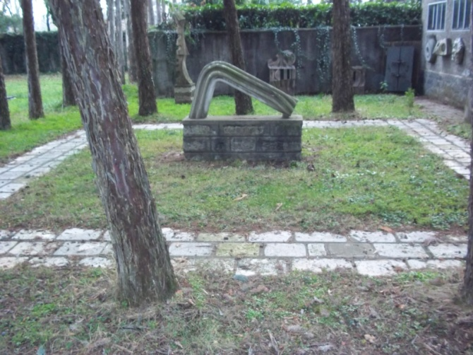
In questo museo all’aperto, dove la natura è protagonista, i colori dei capolavori artistici sono influenzati dal sole, dalla pioggia, dalle stagioni nella loro totalità. In un articolo dedicato a questo parco dell’arte Sandro Bajini, autore italiano noto anche per i suoi testi di teatro, scrive <<Le opere che vediamo sparse nel verde sembrano darsi la mano come bambini che in un prato fanno un girotondo. Si sono scrollate di dosso quella patina di riservatezza che avrebbero avuto altrove; perché, se avete notato, nelle gallerie d’arte, sotto l’impietosa luce artificiale, le opere di autori diversi si guardano sempre in cagnesco.>> L’idea di Enzo Pagani ha dato vita non solo all’unione tra arte e natura, bensì a un connubio tra opere di diversi artisti che hanno superato la competizione e hanno unito le loro capacità nella speranza di creare un luogo di bellezza straordinaria. Il tutto si cela proprio in una piccolo comune del Varesotto.
In una breve intervista l’assessore all’urbanistica Maurizio Frigoli rispondendo alla domanda <<Cosa pensa Della Fondazione Pagani all’interno di un piccolo comune come Castellanza?>> dichiara << Ritengo che la presenza di una realtà museale in un territorio sia una ricchezza di apertura culturale anche se non compresa da tutti. Trattandosi di arte moderna penso che occorra, per essere ben compresa, una minima preparazione che potrebbe essere soddisfatta con una visita guidata da qualche esperto. Questo permetterebbe il possibile avvicinamento anche di persone che non lavorano in ambito artistico. Ho avuto la possibilità di incontrare persone di altre città che hanno manifestato apprezzamento per la presenza e la qualità dell'esposizione.>>
Castellanza, infatti, gode di un’enorme fortuna. poiché è l’unica città italiana ad avere l’onore di ospitare tale tipologia di museo naturale, il secondo in tutta Europa: il primo in assoluto si trova in Provenza, nel sud della Francia.

Anche nella stagione autunnale i colori delle opere di uno dei più straordinari pittori francesi del 1900 balzano subito all’ occhio. Si tratta dei mosaici di Fernand Léger, che inizia la sua carriera come disegnatore di architettura a Parigi. Nel 1907 egli conduce importanti riflessioni sul cilindro, il cono e la sfera, interessandosi alle forme e ai volumi, poiché influenzato dagli studi si Paul Cézanne, il pittore che fu in grado di prefigurare il cubismo. In un’ intervista il professore Marco Falciola, docente di storia dell’arte dell’ Istituto Daniele Crespi di Busto Arsizio, ne spiega le origini. <<Il cubismo nasce dalla collaborazione tra Pablo Picasso e George Braque. Quest’ultimo, aveva studiato insieme a un gruppo di pittori francesi detti Fauves che realizzavano quadri basati esclusivamente sul colore. Il suo incontro con Picasso, artista spagnolo che cercava di fare una pittura ancora realista, ma basata sull’introduzione della quarta dimensione ovvero il tempo, porta alla nascita di questa corrente innovativa e rivoluzionaria dove il colore ha un’ importanza notevole.>>
Léger, a differenza di Picasso e Braque i cui dipinti richiedono un’ interpretazione molto impegnativa, si lascia andare a immagini molto più fluide, sia per quanto riguarda le forme che i colori. Alcune volte nei suoi mosaici non vi è una struttura vera e propria, perché nella seconda fase della sua carriera viene eliminato qualsiasi riferimento con la realtà, come per esempio le figure umane. Attraverso queste immagini si può notare il passaggio dal concreto, che tende verso l’astrazione, all’ astratto vero e proprio.
Le due immagini sottostanti rappresentano delle figure antropomorfe dove, però, la realtà dell’uomo sta svanendo per lasciare spazio a elementi meno concreti. C’è una vera e propria evanescenza.
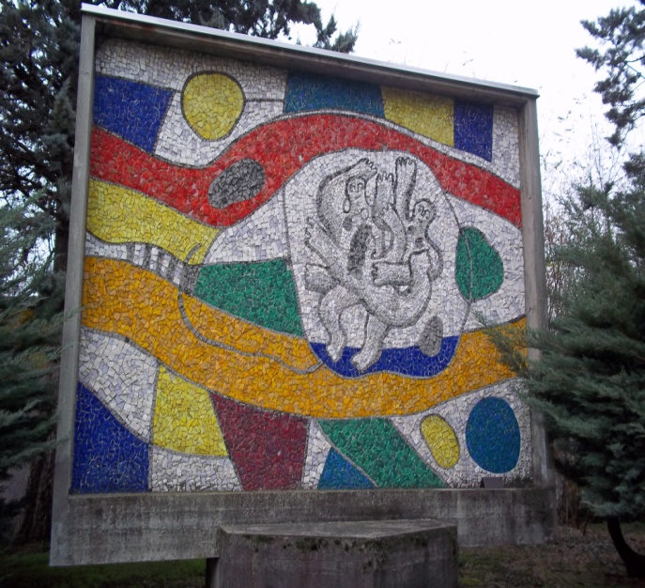
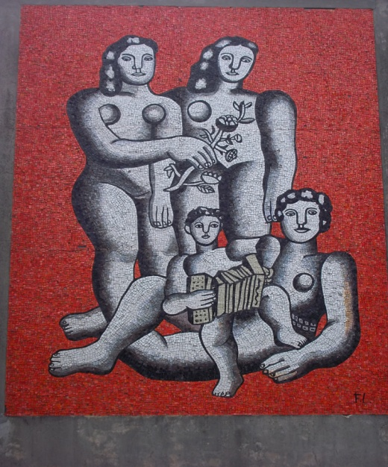
In questi mosaici, invece, ci sono solo rappresentazioni astratte. Nel primo rimane una leggera concretezza data dalla rappresentazione di figure geometriche, mentre il secondo tende a distaccarsi totalmente dalla realtà.
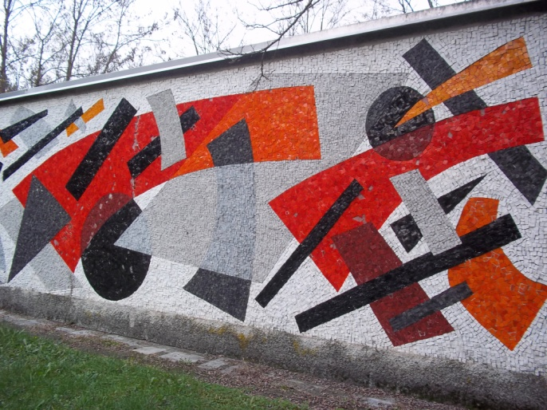
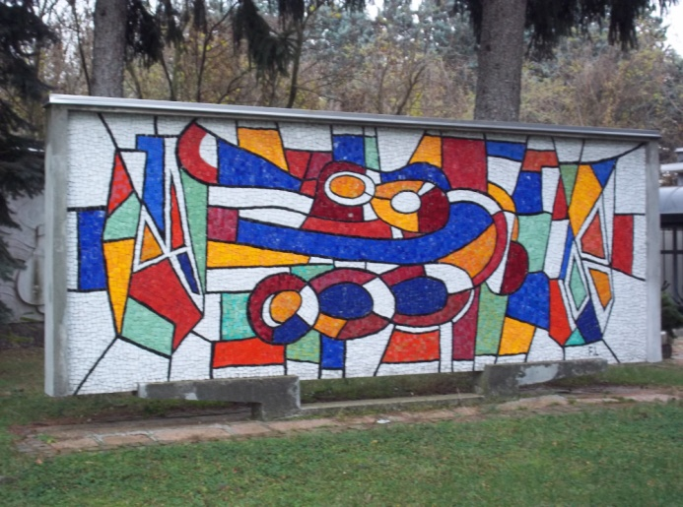
Le opere di Fernand Léger sono caratterizzate da una vivacità così forte da togliere il fiato allo spettatore, che rimane meravigliato di fronte a ciò che può interpretare liberamente.

Inoltre è importante sensibilizzare i giovani verso questo tipo d’arte che esalta il valore dell’ artigianato, infatti l’assessore alla cultura Fabrizio Giachi ha recentemente dichiarato <<Si potrebbero proporre visite guidate alla Fondazione Pagani con lo scopo di avvicinare le nuove generazioni a questa realtà e in passato è già stato fatto. Abbiamo anche organizzato degli eventi culturali, concerti e spettacoli teatrali in modo da portare gente, con la scusa dell'evento, a prendere contatto con questo museo. Penso che in futuro dobbiamo ricominciare a pensare alla creazione di nuove iniziative ad hoc. >>
In uno spazio totalmente immerso nella natura, che sembra essere così lontano dal caos cittadino, Enzo Pagani è riuscito a creare l’ambiente ideale dove si sposano le opere di vari artisti. Ad unirle sono dei pini, un tappeto d’erba e l’amore inestimabile per l’arte, che permette all’uomo di emozionarsi. Egli può ritrovare se stesso grazie a questo parco artistico. Il merito di tutto ciò, è della terra stessa, da cui nascono e nella quale affondano le radici della cultura del Mondo. Questa è la Fondazione Pagani, dove grazie ai mosaici di Fernand Léger la natura acquista maggiore vivacità e lo spettatore si sente libero di evadere dalla realtà. Il prestigio di tali opere, di straordinaria bellezza, è inestimabile ed è custodito proprio qui: in un angolo della città di Castellanza.

